پوسته شدن کف دست ناشی از کمبود ویتامین های گروه B
پوسته شدن کف دست به ویژه در فصول سرد سال با کمبود برخی ویتامین ها بسیار شایع است. بطور کلی پوسته شدن کف دست دو علت دارد
دلایل محیطی: مثل شستشوی بیش از حد دست‌ها، زندگی در مناطقی با آب و هوای خشک، آفتاب سوختگی، مکیدن انگشتان (به ویژه در کودکان)، کار کردن بیش از حد با مواد شیمیایی.
مشکلات پوستی: اگزما، درماتیت تماسی، پسوریازیس و سندرم کاوازاکی.
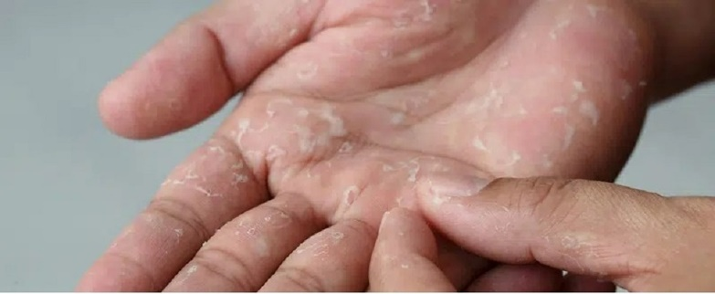
گاها ممکن است عامل پوست پوست شدن کف دست شستشوی مکرر دست‌ها با آب و صابون باشد که لایه بالایی پوست از بین رفته و دیگر پوست قادر به حفظ رطوبت در درون خود نیست. گاهی هم ممکن است ناشی از کمبود ویتامین های گروه B علی الخصوص ویتامین B₃ در بدن باشد.
ویتامین B₃ بشکل نیاسینامید در حفظ رطوبت پوست کمک کننده و مانع حذف آب از پوست بدن و ایجاد چین و چروک‌ میشود. نیاسین (Vit B₃) یکی از 8 ویتامین موجود در گروه ویتامین‌های B است که محلول در آب بوده که با کمبود آن مشکلات پوستی ظاهر میشود. از طریق تغذیه با مصرف سینه مرغ، برنج قهوه‌ای، بادام زمینی، آجیل، حبوبات و سیب زمینی و یا از طریق مصرف ویتامین B کمپلکس می‌توانید مقادیر قابل توجهی از ویتامین B₃ بدن را تامین نمایید.
ممکن است پوسته شدن کف دست ناشی از کمبود بیوتین یا ویتامین B7 باشد. البته خوشبختانه کمبود بیوتین چندان شایع نیست. بیوتین نیز از دیگر ویتامین‌های گروه B بوده که در متابولیسم چربی‌ها، کربوهیدرات‌ها و پروتئین‌ها تاثیرگذار و کمبود آن مشکلات پوست و مو را به دنبال دارد. بیوتین نیز در آبرسانی به پوست نقش موثری داشته و بدلیل اهمیت آن در تشکیل اسیدهای چرب از طریق تغذیه پوست به جوان‌سازی و بهبود ظاهر پوست کمک می‌کند. از منابع تغذیه ای بیوتین میتوان به مصرف جگر پخته شده، تخم مرغ، ماهی، سیب زمینی شیرین، تخمه آفتاب گردان، بادام بو داده و یا مصرف قرص های بیوتین اشاره کرد.
ممکن است پوسته شدن پوست مربوط به کمبود ویتامین D در بدن باشد. ضمنا کمبود این ویتامین عامل کدر شدن پوست، فقدان درخشش آن و با اثر خشکی زیاد سبب پوسته پوسته شدن پوست میشود. از طرف دیگر اگزما و پسوریازیس دو عامل خشکی پوست هستند که کمبود ویتامین D در هر دوی آنها می‌تواند تاثیرگذار باشد. ویتامین D یک ویتامین محلول در چربی است که بدن انسان هنگامی که در معرض نور خورشید قرار می‌گیرد، قابلیت ساخت آن را پیدا می‌کند. با این حال کمبود ویتامین D بخصوص در میان زنان و کودکان بسیار شایع است. در موارد کمبود این ویتامین مصرف قرص ویتامین D و البته مصرف ماهی‌های چرب بعنوان یکی از بهترین منابع طبیعی تامین ویتامین دی برای بدن هستند.
پوست سالم به خصوص در اپیدرم یا لایه بیرونی حاوی مقادیر لازم از Vit C است. این ویتامین نه تنها در کلاژن ‌سازی و ممانعت از چین و چروک بلکه در محافظت از پوست در برابر آسیب اکسیداتیو ناشی از نور خورشید و قرار گرفتن در معرض آلاینده‌هایی مانند دود سیگار یا ازن نقش دارد. مصرف کافی ویتامین C خطر ابتلا به خشکی پوست و در نتیجه پوسته شدن کف دست را تا 10% کاهش می‌دهد. ویتامین C محلول در آب بوده و بدن انسان قابلیت تولید آن را ندارد. برای تامین این ویتامین بطور طبیعی میتوان از میوه‌هایی مثل توت فرنگی، کیوی و مرکبات، فلفل دلمه‌ای و یا از قرص ویتامین C استفاده نمود.
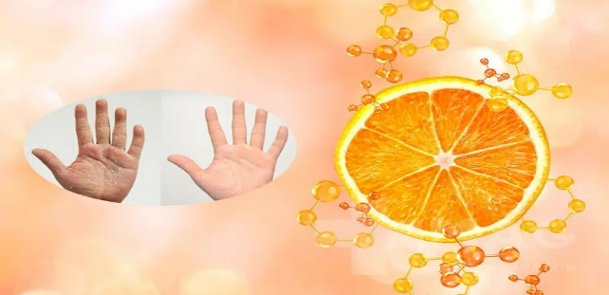
اسیدهای چرب امگا 3 (ὼ₃) که بفور در روغن ماهی نیز وجود دارد دیواره‌های سلولی را تشکیل داده و با کمبود آن در بدن، پوست بسیار خشک، پوسته پوسته و سبب ظهور بثورات میشود. امگا ۳ ضمنا خاصیت ضد التهابی داشته و در برابر آسیب نور خورشید از پوست محافظت به عمل می‌آورد. با فقدان مصرف کافی ماهی در رژیم غذائی کمبود ὼ₃ در بدن احساس و گاها لازم میشود قرص ὼ₃ تجویز گردد.
باید دقت شود که افزایش سطح بیش از حد ویتامین A در بدن برعکس عامل پوست پوست شدن دست است. سردرد، بثورات پوستی، افزایش موهای زاید و پوست خشک و زبر از مهم ‌ترین علائم مصرف بیش از حد ویتامین A هستند. مضافا آسیب کبدی و نقص مادرزادی در جنین از دیگر اثرات افزایش این ویتامین محسوب میشود.

به منظور پیشگیری از پوسته شدن کف دست و انگشتان راهکارهای زیر پیشنهاد می‌شود:
شستن دست‌ها با آب خنک به جای آب داغ
پوشیدن دستکش هنگام شستن دست‌ها با مواد شوینده و کار با شوینده‌های شیمیایی
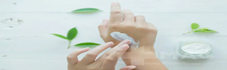
پوشیدن دستکش در هوای سرد
استفاده از کرم مرطوب کننده دست

برای پوسته شدن کف دست چه وقت به پزشک مراجعه کنیم؟
در اکثر موارد پوسته شدن کف دست موقتی و بعد از مدتی خودبخود بهبود می‌یابد. با این حال در موارد زیر لازم است که به متخصص پوست مراجعه شود:
مشاهده علائم عفونت در دست
طول کشیدن پوسته شدن کف دست بیش از ۲ هفته و عدم بهبود
در صورتی که درمان‌های معمول جواب ندهد.
اگر علائم با گذشت زمان بدتر شود.
در بسیاری از موارد پوسته شدن کف دست بر اثر آلرژی به یک ماده رخ می‌دهد. در این صورت نیز برای بررسی‌های بیشتر باید به پزشک مراجعه شود.

